任务申请部门 | 服务运营部 |  | 申请人 |  | 吴城滨
任务提出时间 | 2020-7-17 |  | 要求完成时间 |  | 2020-7-25
客户姓名/职务 | 张志涛 |  | 联系电话
费用归属 | 合同 |  | 合同名称 |  | 《四川省国控重点污染源自动监控系统平台升级及运维项目合同》补充协议
任务名称 | 乐山市强华特种水泥停运记录问题
处理时联系吴城滨
峨眉山市强华特种水泥 pscode=511100000138
乐山市重点污染源自动监控系统平台监控点停运记录显示无2019.12.14-2099.1.1的停运记录，但四川省国发平台显示有此条记录，交换至部里，导致该企业传输率从今年开始长期显示停运，实际该企业并无停运，目前数据传输正常但传输有效率网站显示停运需处理。
乐山市国发停运记录截图：
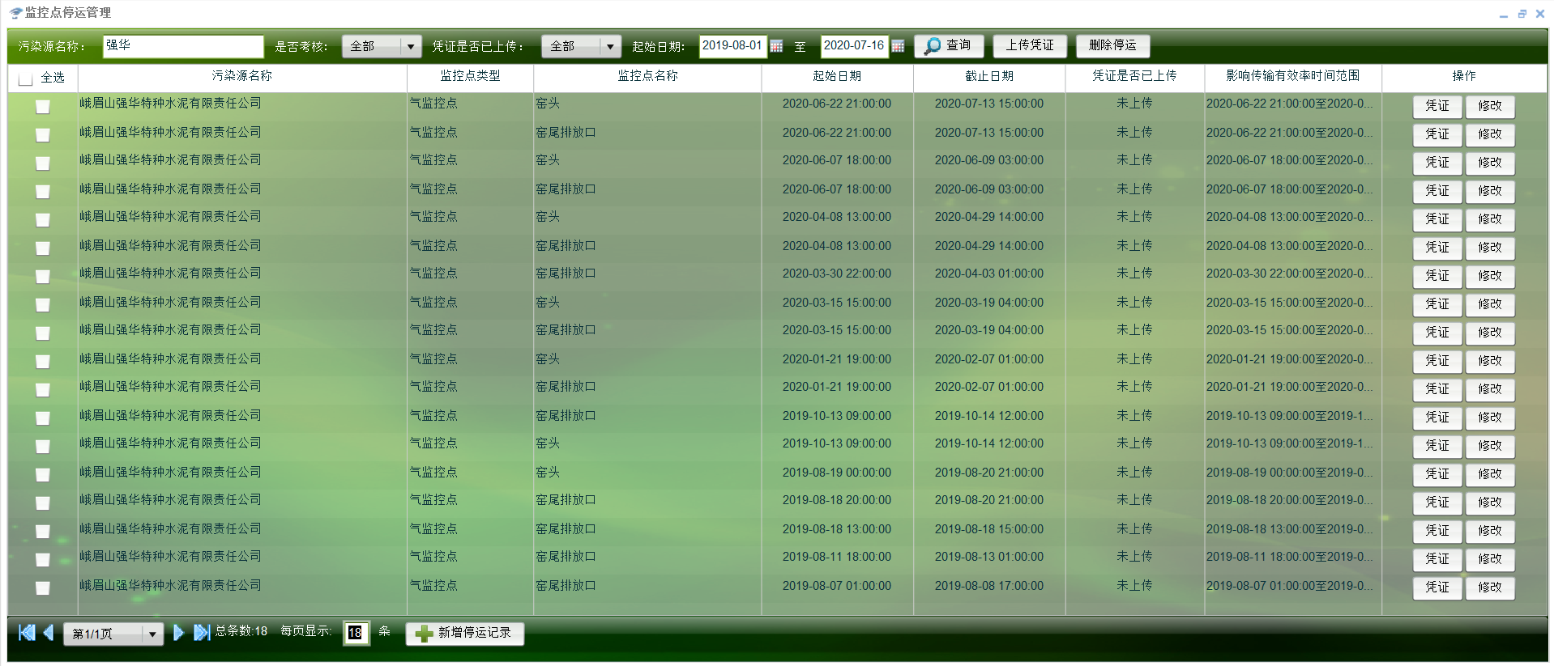
四川省国发平台停运记录截图：
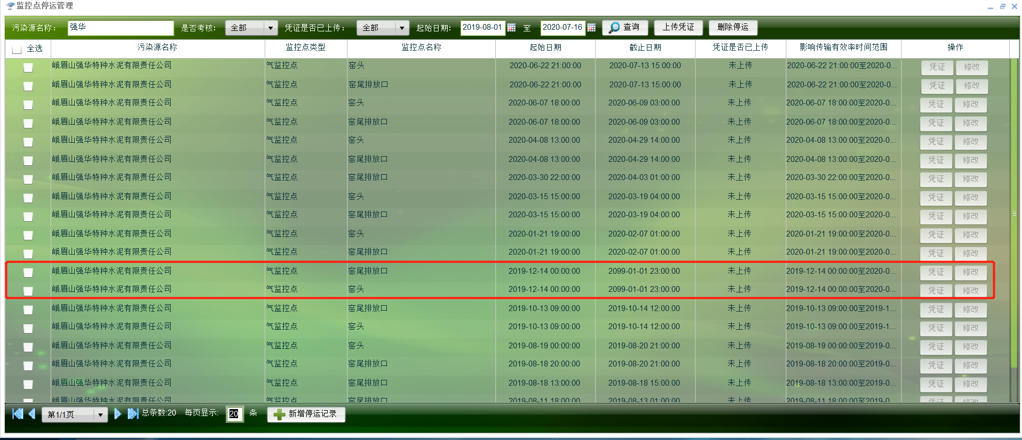
强华特种水泥企业端截图：
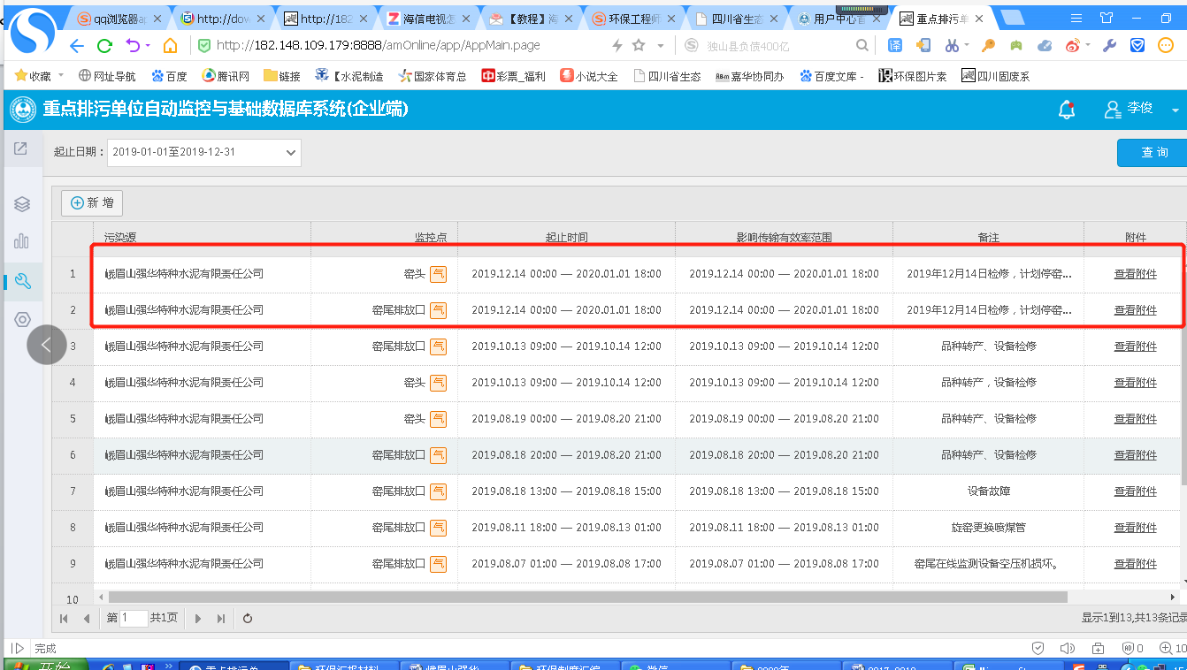

国发数据界面截图：
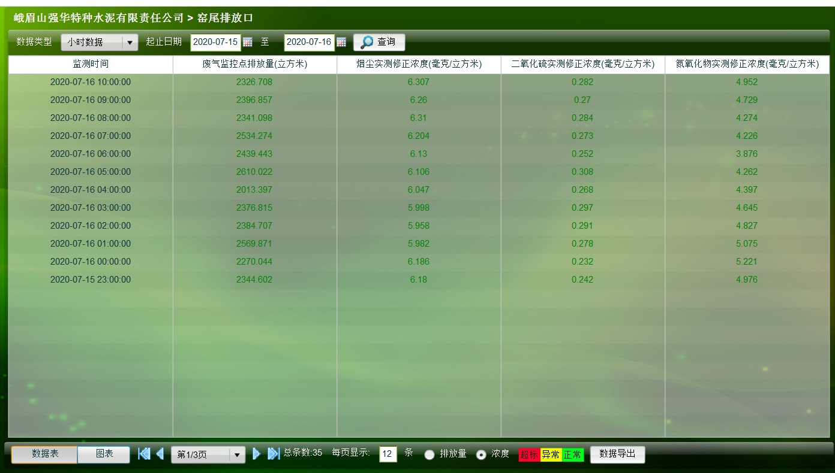
传输率网站截图：
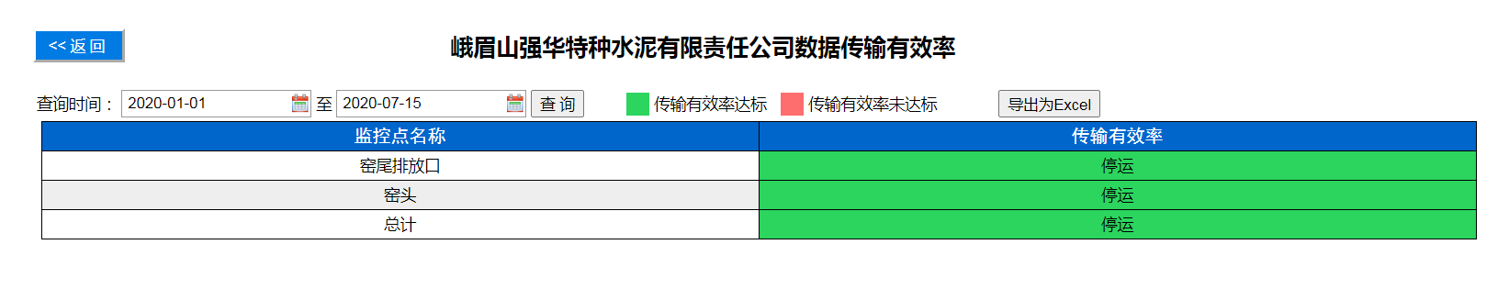

实施部门  审批 | 签名/时间：
实施人 | 责 | 工作量 |  |  |  | 完成时间 | 年 月 日
完成情况确认 | 实施部门确认： 申请人确认：
满意度评价 | □优秀（5分）□满意（4分）□一般（3分）□较差（2分）□很差（1分）  若任务单实施过程优秀、较差或很差，请给出原因：  签名/时间：
特殊情况说明：

